Барменков Пётр Иванович 1919-1992 гг.

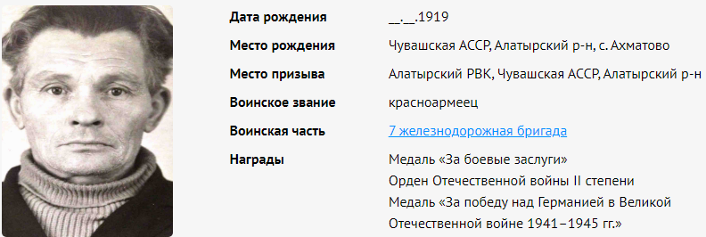
Пётр Иванович окончил железнодорожный техникум. Был направлен на работу на Байкальскую железную дорогу. Он был специалистом по постройке и ремонту железнодорожных мостов.
Весной 1943 года был призван в армию и сразу направлен в город Валуйки, где шли ожесточенные бои. Барменков П.И. получил первое боевое крещение. Участвовал в боях под Новым Осколом, Старым Осколом, на Западной Украине, наводил мосты на Висле и на Днепре. Восстанавливал разрушенные железнодорожные мосты в городах Сандомель и Белтен в Германии, в городе Сосновцы в Польше. Из Польши Петра Ивановича уже в конце войны переводят снова на Байкальскую железную дорогу.
Имеет награды: Медаль «За боевые заслуги», «За победу над Германией», «20 лет победы в Великой Отечественной войне», «25 лет победы над Германией», «60 лет Вооружённых Сил СССР». Похвальные и почётные грамоты. После войны работал в колхозе «Звезда». Умер в 1992 году.
